Tento materiál byl vytvořen v rámci projektu Operačního programu Vzdělávání pro konkurenceschopnost.
Projekt MŠMT ČR | EU PENÍZE ŠKOLÁM
Číslo projektu | CZ.1.07/1.4.00/21.2079
Název projektu školy | Inovace ZŠ Bílé Podolí
Šablona III/2 | Inovace a zkvalitnění výuky prostřednictvím ICT

SADA č. I
Identifikátor: VY_32_INOVACE_SADA I_ČjI., DUM 9
Vzdělávací oblast: Jazyk a jazyková komunikace
Vzdělávací obor: Český jazyk

Autor: Stanislava Šindelářová
Základní škola a Mateřská škola Bílé Podolí, okres Kutná Hora
Hodina byla pilotně odučena 28. 5. 2012 v třídě I., 1. ročníku.

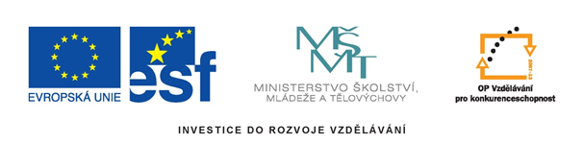

METODICKÝ LIST

Název: VÝZNAM SLOV - LOKOMOTIVA, 1. ročník
Stručná anotace: Procvičování čtení s porozuměním
Postup práce s pracovním listem:
- Společné přečtení legendy, podle které mají žáci vybarvovat jednotlivé části lokomotivy
- Žáci samostatně čtou jednotlivé názvy a třídí podle významu na zvířata, rostliny, dopravní prostředky a školní potřeby – podle toho danou část lokomotivy vybarvují
- Společná kontrola

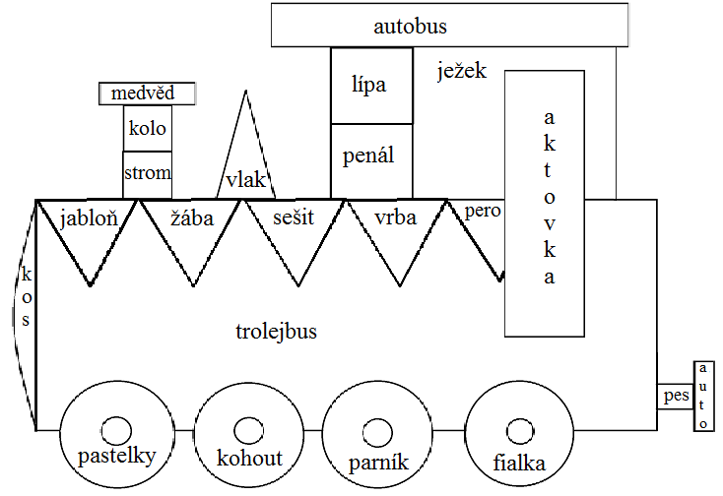
zvířata – žlutá rostliny – červená dopravní prostředky – modrá
školní potřeby – zelená
řešení


